Základní škola a Mateřská škola Brumovice, okres Břeclav, příspěvková organizace
Jídelní lístek Týden od: 12.6.2017 do: 16.6.2017
12. 6. 2017
Pondělí | 1a,3,7 |  | Přesnídávka |  | jogurt, piškoty, ovoce, šťáva
 | 1ac,4,7,9 |  | Polévka |  | rybí s opečeným rohlíkem
 | 1a,3,7 |  | Oběd |  | sýrový špíz v těstíčku, bramborová kaše, červená řepa, šťáva
 | 1ab,7 |  | Svačina |  | chléb žitnopšen. s česnekovo-sýrovou pomazánkou, zelenina, šťáva
13. 6. 2017
Úterý | 1ac,7 | Přesnídávka | sýrová bulka, ovoce, ochucené mléko
 | 1e,9 | Polévka | bramborová
 | 1a,3,7 | Oběd | sekaná, rajská omáčka, těstoviny, voda
 | 1ab,7 | Svačina | chléb žitnopšen. s květákovou pomazánkou, zelenina, šťáva

14. 6. 2017
Středa |  |  | Přesnídávka |  | MŠ celodenní balíček
 |  |  | Polévka
 |  |  | Oběd
 |  |  | Svačina
15. 6. 2017
Čtvrtek | 1b,4,6,7,10,  11,13 |  | Přesnídávka |  | celozrnný chléb s pomazánkou z tresčích jater, zelenina, šťáva
 | 1a,3,9 |  | Polévka |  | čočková s noky
 | 1a,3,7 |  | Oběd |  | buchtičky s krémem, mléčný nápoj, ZŠ jablko
 | 1ab,7 |  | Svačina |  | chléb žitnopšen. s luštěninovou pomazánkou, ovoce, šťáva
16. 6. 2017
Pátek | 1a,3,7 | Přesnídávka | vánočka s máslem, ovoce, kakao
 | 1e,9 | Polévka | špenátová s kuskusem
 | 7 | Oběd | králičí maso na zelenině, opékané brambory, ovocný salát, šťáva
 | 1ab,7 | Svačina | chléb žitnopšen. se špenátovou pomazánkou, zelenina, šťáva

Jídlo je určené k okamžité spotřebě.
Pitný režim je zajištěný celý den! Denně je k obědu možnost výběru šťávy, vody nebo mléka.

Zodpovídá: vedoucí ŠJ Veronika Veselá
Vaří: Milena Sedláčková, Vendula Winklerová

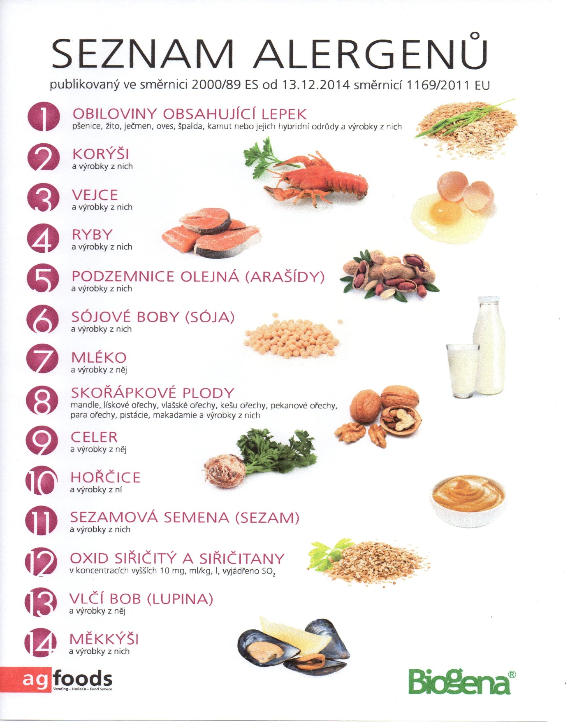

OBILOVINY OBSAHUJÍCÍ LEPEK: 1 a) pšenice
b) žito
c) oves
d) špalda
e) kamut

